|  |
| --- |
| ROS-begreper/Begreper for Risikoanalyse (Må oppdateres) |

**Formål**

Dette dokumentet tjener til å gi en grunnleggende innføring i enkelte begreper, som er sentrale i Mal for risikoanalyse. Skjermbilder er hentet fra tidligere laget PP presentasjon.

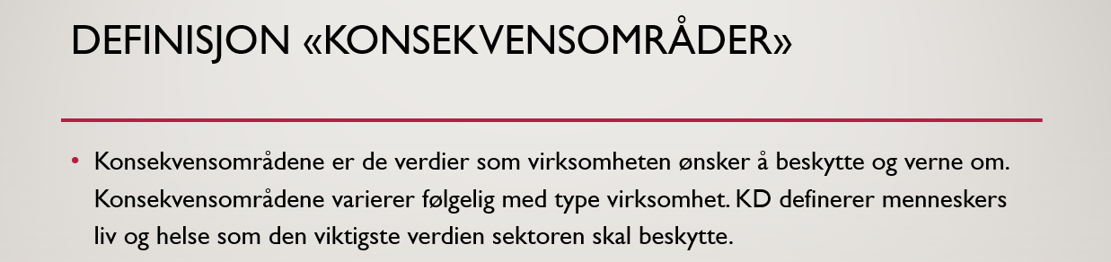

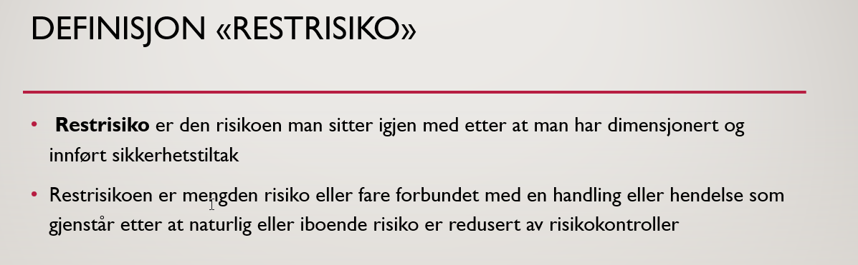

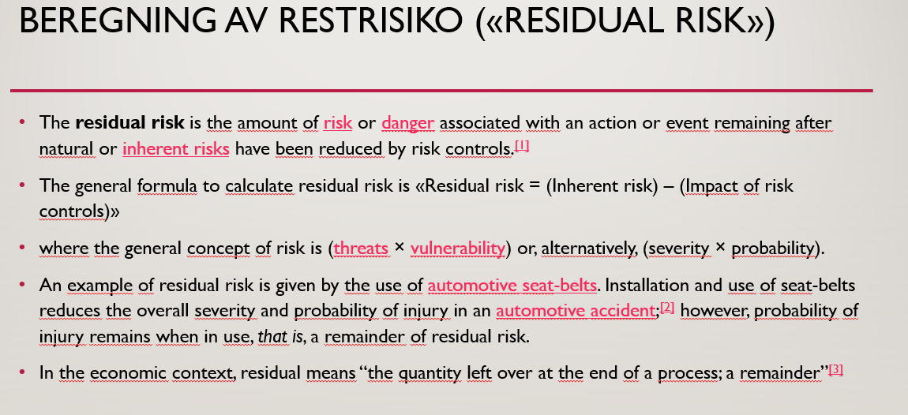

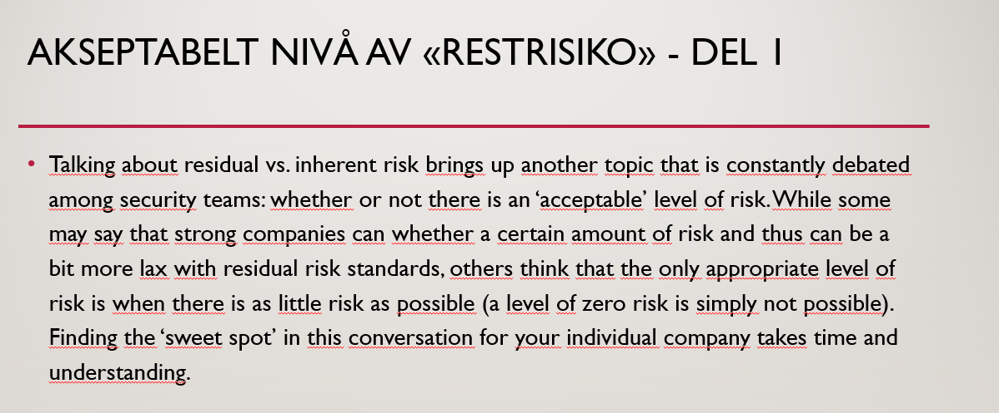

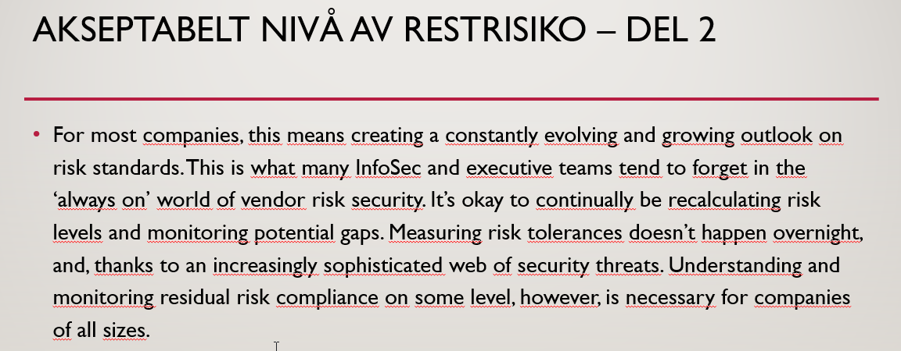

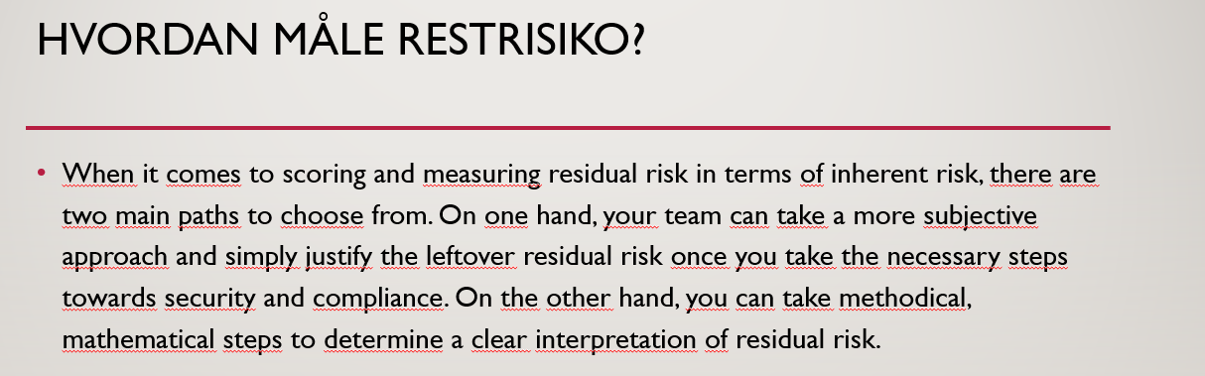

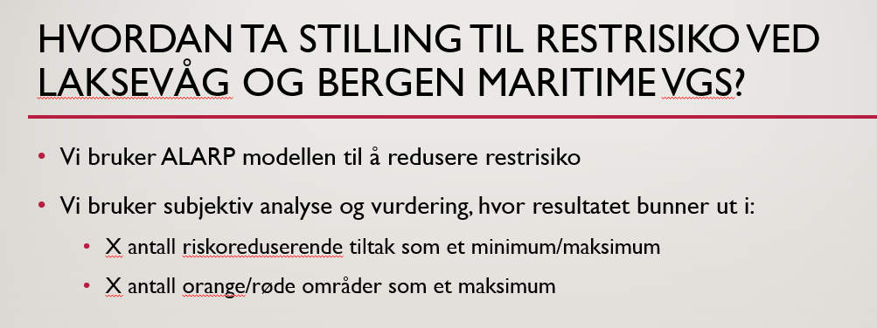

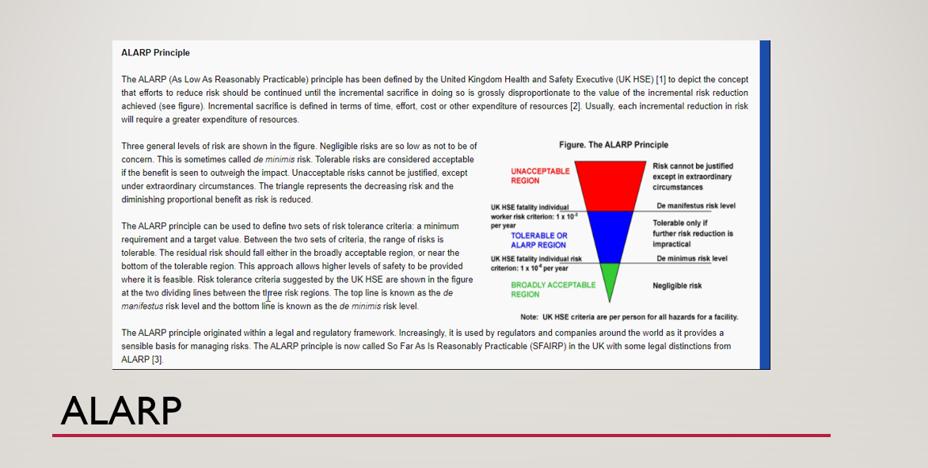

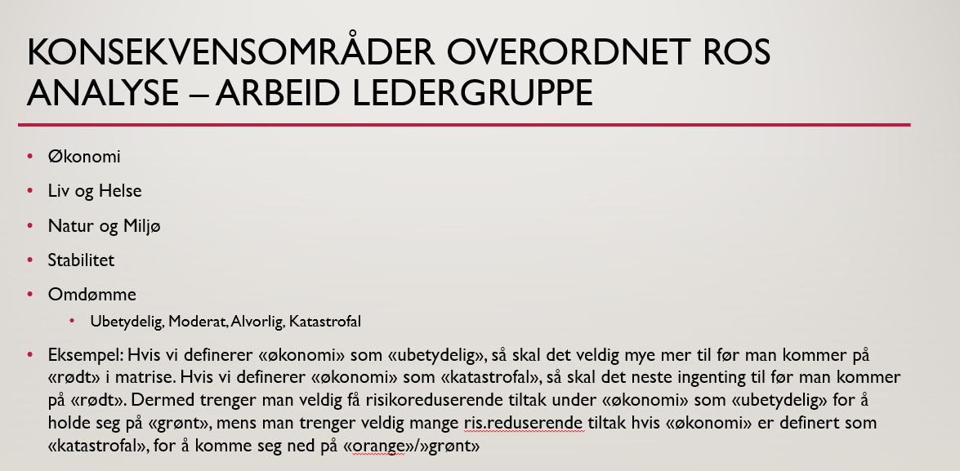

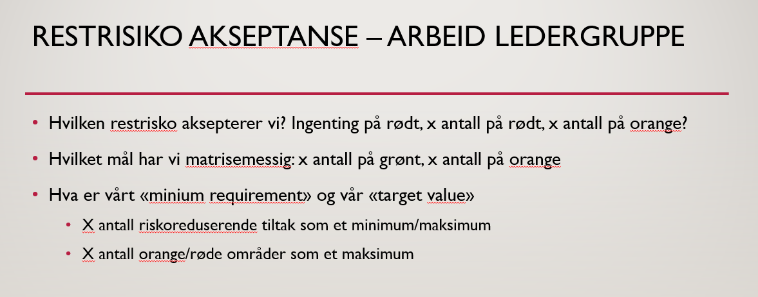

Kryssreferanser

|  |  |
| --- | --- |
| [KS2017.2.1.9-01](https://lbm.datakvalitet.net/docs/pub/DOK00779.pdf) | [Risikovurdering; Grunnleggende prinsipper (må oppdateres)](https://lbm.datakvalitet.net/docs/pub/DOK00779.pdf) |
| [KS2017.2.1.9-02](https://lbm.datakvalitet.net/docs/pub/DOK00762.pdf) | [MAL Risikovurdering ALLE IKKE-MARITIME AVDELINGER](https://lbm.datakvalitet.net/docs/pub/DOK00762.pdf) |

Eksterne referanser

|  |
| --- |
|  |